**Escenas**

Escena: diego componiendo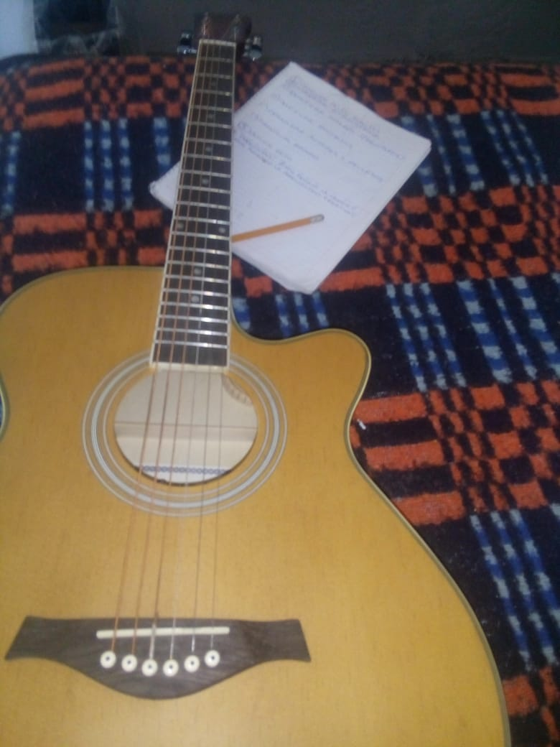

**Diego, que es músico, tenía planeado grabar un disco. Sin embargo, aunque ya tiene las canciones, no conoce de programas de edición ni tiene un estudio de grabación.**

Escena 2

**También está Carlos Javier, quién crea audiovisuales y no puede reunir a los actores para grabar. Ambos se sienten estancados a pesar de su disposición a hacerlo.**

Escena 3

**Mary no sabe cómo desarrollar un personaje y Shelly no conoce dónde conseguir las herramientas que necesita para terminar su pintura. Lo que impiden continuar con sus labores creativas.**

Escena 4



**Es entonces que acceden a www.conexsible.com, para encontrar la solución**.

Escena 5



**Diego busca ingenieros de sonido y encuentra a Guillermo que a un bajo costo le ayuda con su música.**

Escena 6



**Carlos Javier puede encontrar los actores que necesita según sus perfiles. Shelly postea su duda y varios pintores le comenta de la tienda que vende especialmente los artículos que ella necesita. Mary, encuentra a una escritora que le envía algunas guías y consejos para la creación de personajes rápido y barato**.

Escena 7



**Así miles de usuarios pueden continuar con sus proyectos creativos sin dar paso al bloqueo ni limitantes; con una mano ayuda.**

**Conexsible te permite registrarte como asesor o usuario artístico especificando tu área y ganar dinero ayudando a los demás.**